AI 客户端使用指南
Claude Code 配置
安装 Claude Code，在 settings.json 与系统环境变量之间二选一并完成终端验证。
预计 10 分钟 · 难度 入门 · Windows / macOS / Linux · 更新 2026-07-13
Claude Code 可以从用户级 settings.json 或系统环境变量读取自定义服务配置。两种方式二选一，避免同名变量互相覆盖。

第 1 步：按官方方式安装
先阅读Claude Code 官方安装文档，按当前系统完成安装。在新终端运行 claude --version，确认命令可用后再配置。

第 2 步：定位配置目录

Windows
用户配置目录通常是 %USERPROFILE%\.claude，配置文件为 settings.json。目录不存在时可以新建。

macOS
用户配置目录是 ~/.claude。可以先执行 mkdir -p ~/.claude，再用文本编辑器创建 settings.json。

Linux
用户配置目录同样是 ~/.claude。确认文件归当前用户所有，并避免用管理员身份创建后导致无法保存。

第 3 步：在两种方式中二选一
方式 A 适合只让 Claude Code 使用这些变量；方式 B 适合多个终端会话共享。不要同时配置两套不同值。
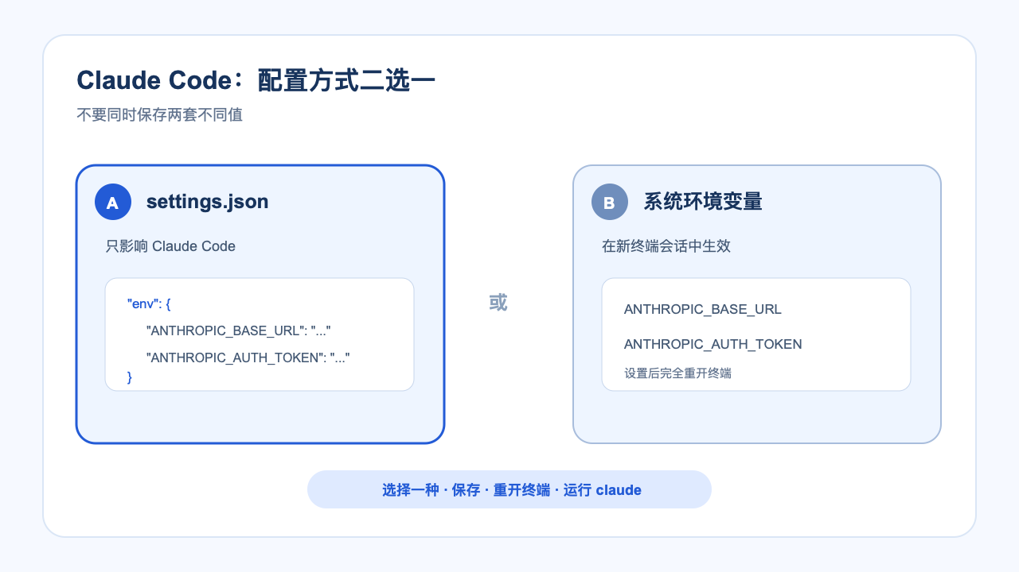
图：两种配置方式只选一种，避免变量覆盖。

第 4 步：配置 settings.json
把“使用密钥”弹窗中的真实地址与密钥填入 env。已有文件时只合并 env，不要覆盖 permissions 或 hooks：
{
"env": {
"ANTHROPIC_BASE_URL": "<使用密钥弹窗中的完整地址>",
"ANTHROPIC_AUTH_TOKEN": "sk-example-not-a-real-key"
}
}
尖括号地址是不可直接使用的占位符，请完整复制“使用密钥”弹窗中的真实值。如果选择系统环境变量，则在 Windows 用户环境变量或 macOS/Linux 的 shell 配置中设置相同的两个变量，并移除 settings.json 中的冲突值。

第 5 步：重开终端并验证
完全关闭旧终端，打开新终端运行 claude。进入交互后发送一个简单请求；如果仍读取旧值，检查 shell 配置是否加载、变量名拼写以及 JSON 格式。
完成：能进入交互并收到回复即完成。认证、地址、限流或模型错误请按统一排错指南处理。

